Manual de usuario del reconocedor del proyecto Robint
Grupo de Tecnología del Habla
Departamento de Ingeniería Electrónica
E.T.S.I. de Telecomunicación
Universidad Politécnica de Madrid

Autores (orden alfabético): Nuria Pérez Magariños
Juan Manuel Montero Martínez

Versión 0.9

ÍNDICE GENERAL
1 Introducción 2
2 Entorno de trabajo del reconocedor 2
3 Estructura de directorios 3
3.1 Directorio “bin” 3
3.2 Directorio “Data” 4
3.3 Directorio de tarea 4
3.4 Directorio de grabaciones 5
3.5 Directorio temporal 5
4 Fichero de configuración “Urbano.ini” 5
4.1 Sección línea 0 5
4.2 Sección Gramática 7
4.3 Sección Modelos 8
4.4 Sección Wav 8

Introducción
Este documento pretende servir de manual de usuario del reconocedor del proyecto Robint. Es una breve descripción de cómo utilizar el sistema de reconocimiento desarrollado en el proyecto, desde el punto de vista de un usuario: funcionalidad de la interfaz gráfica, posibilidades de configuración, opciones de funcionamiento, etcétera.

Entorno de trabajo del reconocedor
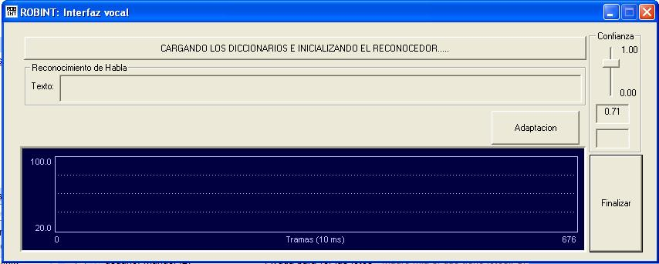
El entorno de trabajo del reconocedor consiste en una ventana de diálogo. Antes de establecer cualquier tipo de comunicación con el robot o con un cliente de prueba, se cargan e inicializan los diccionarios y gramáticas que se emplearán en el reconocimiento. Mientras se lleva a cabo el proceso, la ventana de diálogo muestra este aspecto:

Una vez se han cargado los diccionarios y gramáticas, aparece un mensaje que indica al usuario que puede comenzar a hablar. A continuación se explican con detalle los elementos de la ventana del reconocedor:
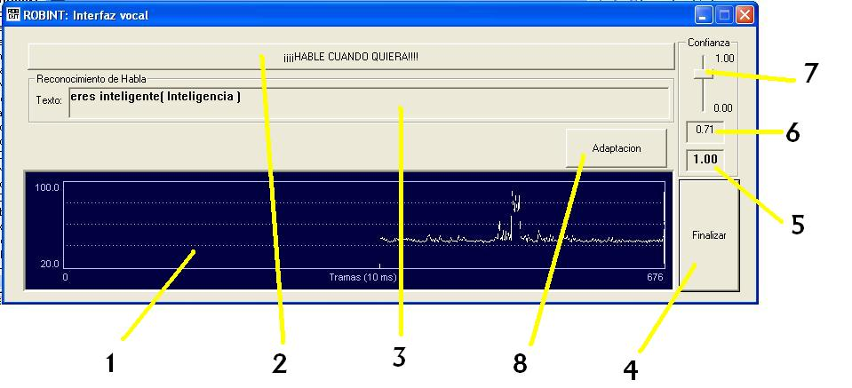

- Ventana en la que se muestra la forma de onda de la señal que está recibiendo por el micrófono.
- Cuadro en el que se muestran los mensajes para el usuario. Estos pueden ser:
- “Cargando los diccionarios e inicializando el reconocedor”: Si el usuario habla el sistema ignorará lo que se haya dicho.
- “Hable cuando quiera”: El sistema reaccionará a lo que es usuario diga siempre que se haya establecido la comunicación con el cliente o robot.
- “Reconociendo”: El sistema se encuentra procesando lo que ha dicho el usuario y no es recomendable hablar mientras dure este proceso.
- Cuadro en el que se muestra el texto que ha sido reconocido. En el caso de que el aprendizaje se realice empleando trigramas también aparecerá el comando que se envía al cliente.
- Botón que permite terminar con la aplicación del reconocedor. En ocasiones la aplicación no se cierra completamente por lo que es recomendable revisar los procesos activos dentro del administrador de tareas para comprobar que la aplicación ha sido cerrada por completo
- Cuadro en el que se muestra la confianza con la que el sistema ha reconocido la frase que se muestra por pantalla como texto reconocido. Si dicha confianza no supera el umbral, no se enviará ningún comando al robot. Un cero significa que no tiene ninguna confianza en el texto que ha reconocido, mientras que un 1 supone confianza total en lo reconocido.
- Cuadro que muestra el valor del umbral de confianza que deben superar las frases para que el comando que tienen asociado sea enviado al robot. Por configuración dicho valor se inicializa con 0,71 pero dicho valor puede ser modificado.
- Barra de desplazamiento que permite modificar el umbral de confianza, prevaleciendo el valor que se especifique mediante este elemento frente a valores que hayan podido establecerse como valores de inicialización.
- Actualmente este botón carece de funcionalidad efectiva, pero en un futuro permitirá acceder a la aplicación de adaptación del sistema al hablante.

Estructura de directorios
La estructura de directorios de trabajo de ROBINT se divide en dos grandes carpetas: “bin” y “data”. En el primer directorio se encuentran los ejecutables del reconocedor y el segundo están todos los ficheros y subdirectorios relacionados con las diferentes tareas y la configuración del sistema.

Directorio “bin”
Dentro de la carpeta “bin” se encuentra el ejecutable que se debe lanzar para poner en funcionamiento el reconocedor. Actualmente dicho ejecutable se llama “mfc_ROBINT_release.exe” pero ese nombre puede modificarse.
Para llevar a cabo una prueba aislada sin necesidad de tener en funcionamiento un kernel o simulador del robot, dentro de esta carpeta también se encuentra un acceso directo a un cliente que simula la comunicación entre el reconocedor y el robot. Dicho cliente automatiza el envío de mensajes necesarios para establecer la comunicación con el servidor y permite comprobar que los comandos se han traducido y enviado correctamente.

Directorio “Data”
En este directorio se encuentran los subdirectorios asociados a cada una de las tareas que puede realizar el robot, un subdirectorio en el que se guardarán las grabaciones, otro subdirectorio para archivos y operaciones temporales, archivos de configuración del sistema y otros ficheros básicos e invariantes necesarios para el reconocimiento.

Directorio de tarea
Dentro del directorio “Data” se creará una nueva carpeta por cada tarea diferente que pueda llevar a cabo el robot. Cada directorio de tarea debe contener desde el principio tres archivos fundamentales:
- “dicc.dic”: Este fichero es necesario para el aprendizaje mediante reglas. Permite agrupar las palabras en categorías de forma que el sistema es capaz de aprender con menos reglas y en menos tiempo. La estructura del fichero es: el número de palabras que contiene el fichero en la primera línea y a continuación, una palabra con su categoría en cada línea. Puede estar vacío pero en ese caso debe tener un cero en la primera línea.
- “Palfunc.lis”: Fichero necesario para el aprendizaje mediante reglas. Contiene las palabras que se considera que no aportan significado, de forma que no se generan reglas con ellas. Debe contener alguna palabra, no puede estar vacío. Cada palabra función se pone en una nueva línea.
- Fichero de comandos: Este fichero contiene las frases que el sistema debe ser capaz de reconocer, cada una de ellas seguida del comando con el que debe asociarse. Debe tener el mismo nombre que el FicheroTextoEntrenamiento definido en el archivo de configuración, pero con la extensión .comandos. La estructura del fichero es la siguiente:
- No puede haber líneas en blanco ni al principio ni al final del fichero.
- Las líneas no pueden comenzar por mayúscula
- Soporta tildes
- Cada línea contiene una frase y el comando por el que debe ser traducida. El formato de una línea es:
eres inteligente -> orden=[inteligencia]
- A la izquierda de la flecha se escribe la frase y a la derecha debe aparecer el concepto asociado a la frase y, entre corchetes, el valor que se da a ese concepto que es lo que se mandará al robot como comando entendido. El valor puede coincidir con alguna de las palabras de la frase y debe escribirse en minúscula. Es recomendable que haya el menor número de espacios posibles en la parte derecha de la sentencia para evitar errores.

Directorio de grabaciones
En este directorio se guardan las grabaciones que se van realizando de las frases dichas por el usuario. El nombre de las mismas está relacionado con el usuario y la sesión de grabación. Un ejemplo de nombre de grabación sería:
<locutor>_<sesion>_<numero de grabacion>.wav

Directorio temporal
Este directorio se emplea para realizar operaciones intermedias en el momento de la generación de diccionarios y gramáticas y para guardar los archivos de depuración que se generan durante la ejecución. Puede limpiarse en función de una variable que se lee del fichero de configuración y que sirve como flag.

Fichero de configuración “Urbano.ini”
En este fichero de configuración se encuentran todas las variables que será necesario modificar para adaptar el sistema a las condiciones del entorno y tarea que se vaya a desempeñar en cada momento. Está dividido en cuatro grandes secciones: [línea 0], [Gramática], [Modelos] y [Wav].

Sección [línea 0]
Al comienzo del fichero se encuentran las variables relacionadas con el detector. Está preparado para cambiar de una configuración para un entorno ruidoso o para un entorno con bajo nivel de ruido, según se comenten unas u otras variables. Actualmente se encuentra activa la configuración para un entorno de grabación con alto nivel de ruido.
- “Nivel low del detector HC” es el nivel en decibelios a partir del cual el detector considera que puede haber habla. Además, una vez se ha terminado de hablar el sistema deberá detectar que los niveles de sonido se encuentran por debajo de este umbral durante un cierto tiempo para considerar que ha terminado de hablarse. Actualmente su valor es 6 dB debido a la configuración de entorno ruidoso.
- “Nivel speech del detector HC” es el nivel en decibelios que debe superarse durante un cierto tiempo para que el sistema considere que se está hablando. Su valor actual es 20 dB para la configuración de entorno ruidoso.
- “Nivel high del detector HC” es el nivel máximo que debe superarse al menos una vez mientras el usuario habla para que se considere como habla. Su valor actual es 25 dB ya que la configuración activa es la correspondiente a un entorno ruidoso.
Apuntar que el sistema ignorará todas las líneas y textos que vayan precedidos de punto y coma en los fichero de inicialización, considerándolos comentarios.
Dentro de este grupo de variables del detector también se encuentran las variables que controlan los tiempos de silencio para determinar el comienzo y el final de la voz. De todas ellas, la más importante es:
- “Tiempo máximo debajo de Speech HC” que determina los milisegundos que deben transcurrir para que el detector considere que el locutor ha terminado de hablar. Su valor actual es 700 ms.
El siguiente bloque de variables determina cuáles son los dispositivos asociados con las tarjetas de sonido del ordenador:
- “SoundBlasterIn”: Dispositivo de entrada de la tarjeta de sonido. Su valor actual es 0.
- “SoundBlasterOut”: Dispositivo de salida de la tarjeta de sonido. Su valor actual es 0.
Después están las variables para el reconocimiento y la parametrización:
- “Tiempo máximo reconocimiento continua” especifica la duración en segundos de la frase más larga que puede decirse. Una mayor duración de frase implica un mayor consumo de memoria. Su valor actual es 10 segundos.
- “Aprendizaje Reglas” es un flag que indica si el método de aprendizaje que se empleará a la hora de reconocer y traducir lo reconocido al comando que se enviará al robot se realizará mediante el empleo de reglas. Puede tomar dos posibles valores:
- Valor 0: Desactiva el aprendizaje mediante reglas.
- Valor 1: Activa el aprendizaje mediante reglas.
Actualmente el valor de esta variable es 0.
- “Apredizaje Trigramas” es un flag que indica si el método de aprendizaje que se empleará a la hora de reconocer y traducir lo reconocido al comando que se enviará al robot se realizará mediante el empleo de trigramas. Puede tomar dos posibles valores:
- Valor 0: Desactiva el aprendizaje mediante trigramas.
- Valor 1: Activa el aprendizaje mediante trigramas.
Actualmente el valor de esta variable es 1.
- “Sin aprendizaje” es un flag que indica si el método de aprendizaje que se empleará a la hora de reconocer y traducir lo reconocido al comando que se enviará al robot se realizará mediante el empleo de trigramas. Puede tomar dos posibles valores:
- Valor 0: Desactiva el aprendizaje mediante trigramas.
- Valor 1: Activa el aprendizaje mediante trigramas.
El valor actual de esta variable es 0.
Por último, se definen las variables del entorno de trabajo. Las tres primeras variables establecen el método de activación y desactivación del sistema:
- “ActivacionVocal” tiene dos posibles valores:
- Valor 0: El sistema reconoce y envía comandos al robot sin necesidad de activarlo mediante el empleo de palabras clave.
- Valor 1: Aunque el sistema esté reconociendo, no enviará nada al robot hasta que el usuario no pronuncie la palabra “AtiendeAhora”. Una vez el usuario la diga y el sistema la reconozca, comenzará a enviar los comandos que se digan hasta que el usuario pronuncie la frase “Deja de atenderme”, momento a partir del cuál dejarán de enviarse los comandos aunque el reconocedor siga activo.
El valor actual de la variable es 0.
- “PalabraAtiendeahora” es la variable que contiene la palabra con la que el usuario activará el sistema. Actualmente su valor es “Atiende ahora”, pero puede modificarse.
- “PalabraDescansa” es la variable que guarda la palabra con la que el usuario podrá desactivar el sistema. Actualmente su valor es “Dejadeatenderme”, pero puede modificarse.
Hay que tener en cuenta que las palabras o frases que se especifiquen como activación y desactivación del sistema deben formar parte de las frases del fichero de comandos para que el sistema pueda reconocerlas y traducirlas al comando correcto.
Las tres siguientes variables se relacionan con la comunicación entre cliente y servidor:
- “PalabraRuido” contiene la palabra que el cliente enviará como respuesta para permitir al sistema la estimación inicial de los niveles de ruido del entorno. Su valor actual es ruido pero puede cambiarse.
- “PalabraEstimarRuido” almacena la palabra que se enviará al cliente para pedir permiso al comienzo de la ejecución para estimar el ruido. Su valor actual es “EstimarRuido”.
- “PuertoReconocimiento” tiene el número de puerto donde se encuentra el servidor de habla. El valor actual es 6003.

Sección [Gramática]
La sección de gramática tiene las siguientes variables:
- “dir_dic” es el directorio en el que se encuentran los diccionarios. Puesto que cada tarea tiene asociados unos diccionarios, este directorio deberá corresponderse con el de la tarea. El formato es: “..\data\<nombreDirectorioTarea>” (por ejemplo “..\data\demo”)
- “dir_gram” es el directorio en el que están las gramáticas de la tarea y, por lo tanto, debe tener el mismo valor que el directorio de los diccionarios.
- “NomFicheroTextoEtrenamiento” contiene el nombre del fichero de frases de cada tarea con la extensión .txt (aunque el fichero donde se escriben los comandos tendrá extensión “.comandos”.
- “regeneraComprensión” es un flag que indica al sistema la necesidad de generar la compresión, es decir, asociar las frases con los comandos por las que deben traducirse una vez sean reconocidas. Si tiene un valor igual a 0, no se regenerará la comprensión y, por lo tanto, el tiempo que tardará el sistema en estar preparado para reconocer será menor. Hay que tener cuidado con este flag porque si se realiza un cambio en el fichero de comandos y el flag está a 0, el sistema no asimilará los nuevos cambios realizados.
Su valor actual es 1.
- “max_n_palabras_continua” contiene el número de palabras diferentes que es capaz de reconocer el sistema. Su valor actual es 300 palabras.
- “FactorSuavizado” permite al sistema ser capaz de contemplar casos no aparecidos en el texto de entrenamiento. Esta variable puede tomar valores entre 0 y 1. Si está próxima a cero, permite una mayor flexibilidad a la hora de reconocer frases que no es encuentren en la lista predefinida. Si se aproxima a uno, el sistema estará más limitado a la lista de frases predefinidas, aunque podría llegar a ser capaz de comprender. Actualmente el valor de esta variables es 0.01.

Sección [Modelos]
Esta sección sólo contiene una variable:
- "“dir_hmm” en la que se indica el directorio en el que están los modelos de lenguaje que se utilizarán para llevar a cabo el reconocimiento.

Sección [Wav]
Las variables de esta sección permitirán diferenciar unas grabaciones de otras, ya que el nombre del locutor y la sesión se emplean en el momento de generar una grabación y nombrarla.
- “Locutor” guarda el nombre del usuario que habla al sistema. Su valor actual es “robint_prueba”.
- “Sesion” indica la sesión de grabación en la que se está trabajando. Su valor actual es 0.

